Óriási károkat okozhat a kertben a napégés – megelőzhető-e?

2021. július 5., hétfő 9:43:59 / [Agroinform.hu – Dr. Terbe István](https://www.agroinform.hu/)

**A fajták helyes megválasztásával tehetjük az első sikeres lépéseket.**

**Éghajlatunkra nemcsak a szélsőséges hőmérsékleti értékek, de a téli és a nyári hónapok között a fényviszonyokban jelentkező nagy különbség is jellemző**. Míg a téli fényszegénységet (rövid napszak, gyenge, 5 000 lux alatti fényerősség) csak a [**dísznövény-**](https://www.agroinform.hu/kerteszet_szoleszet/a-disznovenytermesztok-60-70-os-bevetelkiesesre-szamitanak-rajuk-fer-a-segitseg-43854-001)és zöldséghajtató [**kertész**](https://www.agroinform.hu/kerteszet_szoleszet)ek érzékelik, a nagymértékű nyári napsugárzás káros hatása valamennyi kertészeti ágazatban tapasztalható, kis túlzással azt is mondhatjuk, hogy az egész kertészetet sújtja.

Az ember számára látható fénytartomány a 400-800 nm hosszúságú, ugyanez a tartomány játszik aktív szerepet a növények fotoszintézisében, és ebben a tartományban van a legintenzívebb sugárzás is. A növények fejlődésük során úgy változtak, hogy ezt a tartományt – amit fotoszintetikus aktív tartománynak is nevezünk, a napsugárzás energiájának az 55%-át teszi ki – a tömeggyarapodásukhoz a legjobban tudják használni.

Biológiailag aktív a 400 nm-nél rövidebb ibolyán túli (UV) és a 800 nm-nél nagyobb hosszúságú infravörös (NIR) tartomány is, ez utóbbi a fennmaradó sugárzó energia túlnyomó részét (45%) teszi ki, a növényben hővé alakul át. **Míg az UV-sugárzás a növény generatív jellegét erősíti, addig az infravörös tartomány a vegetatív részek (lombtömeg) fejlődésére hat kedvezőbben.**

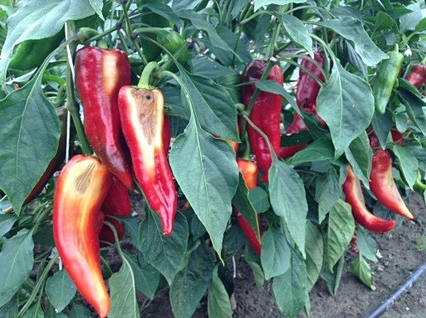

**Bár a kápia paprika ellenállóbb a a napégéssel szemben, úgy tűnik, hosszú távon ez a fajta sem tűri a tűző napot.**

A termesztett növények fotoszintézise 50-100 W/m2 (kb. 10 000 lux) fotoszintetikusan aktív sugárzásintenzitásig arányosan nő, ezt követően a növekedés üteme mérséklődik. 200 W/m2 (20 000 lux) fényerősség körül, ami érték nagymértékben függ a növényfajtól és a többi környezeti tényezőtől, már alig mérhető tömeggyarapodással jár.

A sugárzás két formában, **direkt sugárzás és szórt fény** formájában érkezik a földre. A kettő aránya az év folyamán változik, tavasszal, nyár közepéig a sugárzó fény erősebb, ezt követően a szórt fény növekszik a sugárzóhoz viszonyítva. A szórt fényt kedvezőbben tudják a növények hasznosítani, veszélyt nem jelent, szemben a sugárzó fénnyel, ami erős intenzitás esetén a növényi szövetek roncsolódását eredményezi, a napégést váltja ki.

Magyarországon a globálbesugárzás évi összege meghaladja az 5 000 MJ/m2-t, a déli és a délkeleti megyékben a legintenzívebb. A Tiszántúl déli területein és Szeged környékén eléri a 4800-4900 MJ/m2 értéket is, de az egész Alföldre a 4500 MJ/m2 vagy az a feletti érték a jellemzőek. Ezek az értékek termesztési szempontból még elfogadhatóak lennének, de **a késő tavaszi, nyári hónapok** (május, június, július és augusztus) **kiugróan magas és az utóbbi években tapasztalható egyre magasabb értékei**(60-75 000 J/cm2 ~ 50-55 000 lux) **a kertészeti növények esetében súlyos lomb- és termésperzselést, minőségromlást, terméskiesést okoznak.**

**Miről lehet felismerni a napégést, mi alapján lehet megkülönböztetni más betegségek és kártevők által okozott tünetektől?**

A [**napégés**](https://www.agroinform.hu/kerteszet_szoleszet/arnyekolo-halo-napeges-novenytermesztes-kapia-paprika-48148-001) tünteti először – növényfajoktól függően – május folyamán jelentkezhetnek, amikor a napsugárzás ereje a déli órákban meghaladja a 40-45 000 luxot. Mindig a termés vagy a lombozat nap felőli oldalán található, besüppedt, száraz és világos szövetelhalás. A termés belseje egészséges. (Másodlagosan baktériumos és gombás betegségek is idővel megtelepedhetnek a sérült felületen, ami a tünet képét jelentősen megváltoztathatja.) Az utóbbi években egyre több növényen megfigyelhető, például szőlőn, gyümölcsféléken, de a zöldségféléken, így a paprikán, a babon, az [**uborkán**](https://www.agroinform.hu/kerteszet_szoleszet/kis-helyrol-sok-uborkat-szeretnel-igy-erheted-el-uborkatermesztes-49109-001), a paradicsomon, sárgadinnyén már régóta ismert.

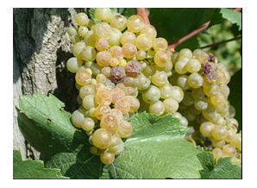

**Napégés szőlőfürtön – fotó: Báló Borbála**

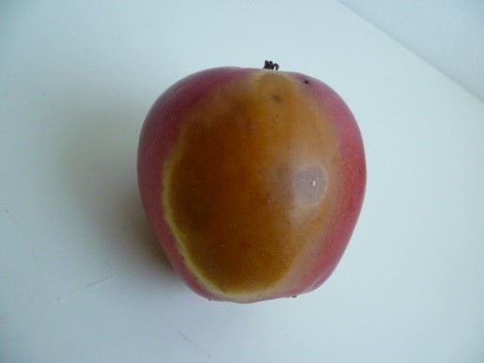 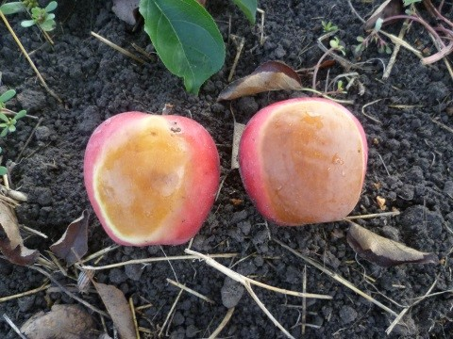

**Napégés almán – fotó: Szalay László**

A fajták érzékenységében jelentős eltérés van, például a vékonyabb szövetszerkezetű TV paprikákon gyakoribb, mint a hegyes és a paradicsom alakú fajtacsoporton, de az utóbbi években ezeken a fajtákon is mutatkozott.

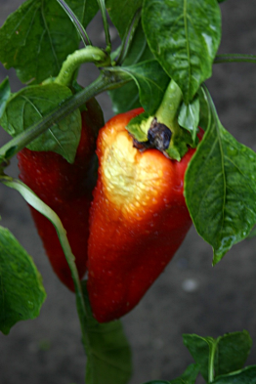

**A fehér TV paprika különösen érzékeny a napégésre.**

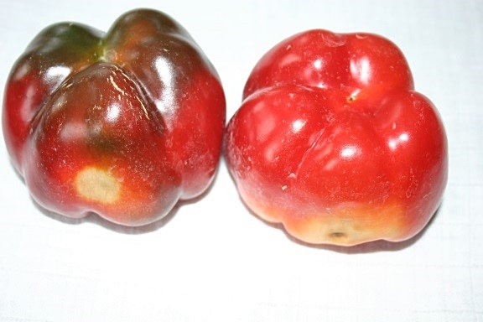

**Az elmúlt években már a korábban ellenállóbbnak tartott paradicsom alakú paprika fajtán is jelentkezett a napégés.**

A nagyobb lombú fajták (pl. zöldbabnál) vagy a csüngő termésű [**paprikák**](https://www.agroinform.hu/kerteszet_szoleszet/paprikahajtatasnal-ezekre-mindenkeppen-figyeljen-oda-34409-001) kevésbé károsodnak, mint a felálló típusok. A [**paradicsom**](https://www.agroinform.hu/hazikert/gyonyoru-paradicsomokat-szeretnel-ne-hagyd-ki-a-kacsolast-49516-001) esetében is gyakori a perzselés, levelezéskor ügyeljünk, hogy a bogyók felett mindig maradjon árnyékot adó lomb. Ha elég nagy gyökérzettel rendelkezik a növény, és elegendő nedvesség van a talajban, abban az esetben tudja hűteni magát, ilyen esetben a termés hőmérséklete nem vagy csak később éri el a kritikusnak számító 35-40 0C-ot.

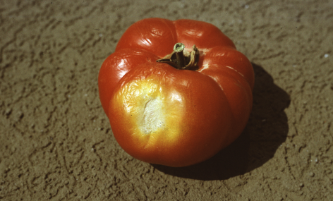 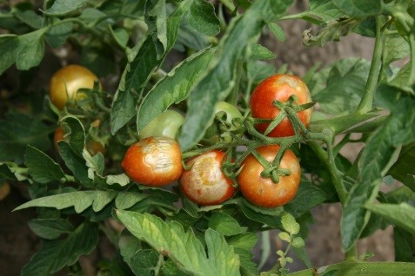

**A paradicsomon is egyre gyakoribb a napperzselés.**

**Hogyan védekezzünk a napégés ellen? Mit tehetünk ellene?**

***A gyakorlatban kevés azoknak a védekezési lehetőségeknek a száma és korlátozott a hatása, amivel a napégést megelőzhetjük vagy a kárt mérsékelni tudjuk. A fajták helyes megválasztásával tehetjük az első sikeres lépéseket,***

tekintettel arra, hogy ilyen vonatkozásban jelentős a különbség. (Tavaszi, nyári vagy őszi fajták javasolt ültetési idejének betartása.) **A nagyobb lombtömeggel rendelkező növényeken ritkábban és kisebb mértékben figyelhető meg,**ezt kihasználva a gyümölcs- és szőlőtermesztők a metszéssel nagyobb lombozatot alakítanak ki.

Tekintettel arra, hogy a vízzel jól ellátott növények jobban képesek magukat hűteni – nem melegszenek fel olyan mértékben –, **a rendszeres öntözésnek, a folyamatos vízellátásnak nagy szerepe van a védekezésben.**

[**A korszerű üvegházakat**](https://www.agroinform.hu/kerteszet_szoleszet/14-ezer-negyzetmeteres-csucstechnologiaju-uveghaz-ahol-a-jovo-paradicsomfajtait-nemesitik-43833-001)újabban az energiaernyő mellett, a nyári meleg és napsütés elleni védekezés érdekében árnyékoló hálóval szerelik fel, amelyek a fényviszonyok függvényében automatikusan működésbe lépnek. Az intenzív szabadföldi zöldségtermesztésben jelentős munka indult el a különböző árnyékoló hálók felkutatására. A támrendszeres szabadföldi paprika, paradicsom és uborka esetében a raschel hálók alkalmazásának lehetőségét vizsgálták, és sikerült a napégések számát minimalizálni.

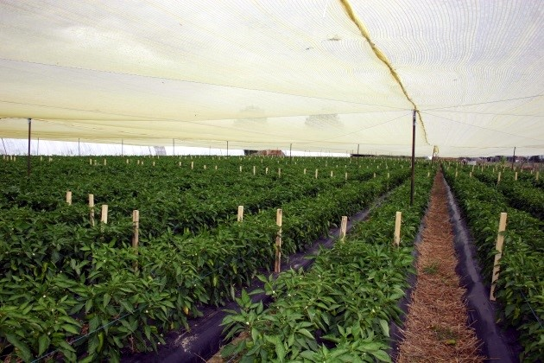

**Szabadföldi paprikatermesztés sárga színű árnyékoló háló alatt.**

A hálók árnyékoló hatása a színtől, a szálvastagságtól (szövéstől) függően eltérő. A hálórétegezését (hajtogatását) úgy kell végezni, hogy 20-30 000 lx-nál nagyobb sugárzási érték ne érje a növényeket. Ehhez legalább 2-3-szoros rétegre van szükség. **A széles körben használt zöld színű hálókkal ellentétben a sárga és a narancssárga színűek alatt a kedvezőbb fényösszetétel hatására jobb volt az említett növények növekedése és fejlődése, ami a kedvezőbb termésmennyiségben is megmutatkozott.**